今日动态 2024.6.19

**来园篇：**

今日我们班来20人,请假4人。

**集体活动：手工《西瓜扇》**

夏天这么热，清清凉凉的手工晕染扇我们一起来做一做吧！

|  |  |
| --- | --- |
|  |  |
|  |  |

**程梓轩、季千予、王兴诚、董奂廷、黄铭宇、邢锦、龚奕欣、粱礼煊、吴颀、何安瑾、蔡铭豪**小朋友能按照要求将白纸折叠成三角状，在剪纸的时候存在困难。**卢文汐、衣佳欢、徐菲梵、夏我杺、张雨歆、陈语垚**小朋友尝试自主将西瓜扇进行剪纸并晕染，成功完成扇面的制作。

**区域游戏篇：**

|  |  |  |
| --- | --- | --- |
|  |  |  |
| 阅读区：绘本阅读 | 建构区：房屋 | 益智区：棋盘游戏 |

**生活活动篇：**

1.点心情况

今天的上午点心是牛奶和多样饼干，下午点心是酸奶、菜包、奶酪棒，水果是西瓜、小番茄。

2.午餐情况

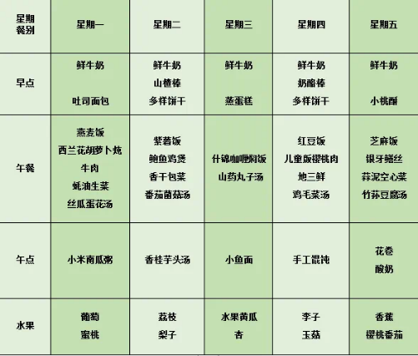午餐是什锦咖喱焖饭和山药丸子汤。小朋友们用完餐后能主动洗手、漱口、擦嘴巴，保持卫生好习惯，在老师的鼓励和小朋友的帮助下，大部分小朋友都知道了毛巾擦嘴巴的正确用法，继续保持哦！吃完午餐后小朋友们能够安静地玩区域游戏，之后我们一起在园内进行了饭后散步活动。

3.午睡情况

今天大部分小朋友都在12：40前入睡，点赞！

**家长寄语：**

1．本周四即将进行学期末奖状评选活动，请各位家长提前与孩子一起做好准备哦！

2.动态上的照片，仅作为老师观察时的随拍，并不是所有孩子的照片都会呈现，家长可重点关注孩子的各项能力发展情况。